НАЗВАНИЕ УЧРЕЖДЕНИЯ (ФОТО)
Муниципальное бюджетное дошкольное образовательное учреждение
«Центр развития ребенка – детский сад №6 «Жар-птица»
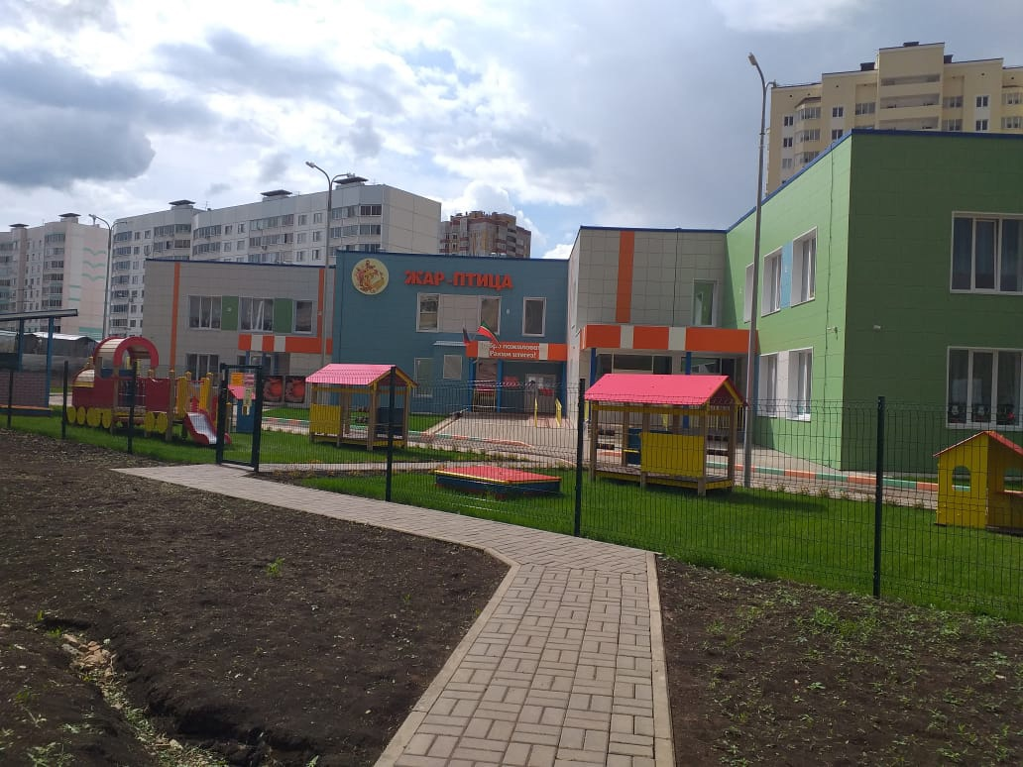

ГОД СОЗДАНИЯ УЧРЕЖДЕНИЯ:
2019
ХРОНОЛОГИЯ СТАНОВЛЕНИЯ УЧРЕЖДЕНИЯ:
Строительство новых дошкольных образовательных учреждений в Альметьевске стало доброй традицией. В рамках реализации национального проекта «Демография» в 2019 году ввелся в эксплуатацию детский сад для детей дошкольного возраста «Жар-птица».
Детский сад на 274 места позволяет снять напряженность по доступности дошкольного образования в новостроящемся микрорайоне.
Современное здание яркое и жизнерадостное не только снаружи, но и внутри. Учтены все пожелания родителей и по дизайну, и по названию учреждения, поэтому в детском саду имеются музыкальный зал, физкультурный зал с отдельным кабинетом тренера, логопедический кабинет, кабинет психологической разгрузки, 12 игровых площадок на территории учреждения, 1 спортивная площадка. Территория детского сада оснащена современным игровым оборудованием.
Детский сад - не просто место, где ребёнок проводит время, пока родители заняты. Это первый социальный институт в жизни, который учит детей жить в обществе.
Детский сад "Жар-птица" стопроцентно укомплектован кадрами.

ЗАВЕДУЮЩИЕ
 | ФИО директора (полностью) | Период руководства | Награды, звания
 | Нагаева Ирина Владимировна | С 2019 по настоящее время | - Почётная грамота «Министерства образования и науки РТ» , 2014г.  - Почётная грамота «Управления дошкольного образования» Альметьевского муниципального района РТ, 2011г.  - Благодарственное письмо «Управления образования» Альметьевского муниципального района РТ, «За наставничество, профессионализм и активную гражданскую позицию» 2013г.  - Благодарственное письмо «Управления образования» Альметьевского муниципального района РТ, «За организацию городской командной интеллектуальной олимпиады среди детей подготовительной к школе групп «Юные таланты Альметьевска!», 2016г.  - Благодарственное письмо «Казанский инновационный университет имени В.Г. Тимирясова (ИЭУП)», «За плодотворное сотрудничество в сфере дошкольного образования», 2018г.  - Медаль РТ «За заслуги в образовании», 2019 год

ДОСТИЖЕНИЯ УЧРЕЖДЕНИЯ:
ГРАМОТА ПОБЕДИТЕЛЯ Всероссийского смотра-конкурса
«Образцовый детский сад 2021-2022» от 1 ноября 2021г. – 17 марта 2022 г.
Наш детский сад №6 «Жар-птица» признан победителем всероссийского смотра-конкурса «Образцовый детский сад 2021-2022» и вошёл в 1000 лучших организаций
дошкольного образования Российской Федерации.
«Целью проведения данного конкурса является мотивация к профессиональному самосовершенствованию, активности, а также к реализации творческих идей дошкольных учреждений. Сотрудники детских садов всей страны могут поделиться и обобщить свой опыт работы, ознакомится с инновационными подходами в образовательной и воспитательной деятельности дошкольной сферы».
За оригинальность представленных материалов. Приказ №06/22-ОДСИ от 26 апреля 2022г. СМ-7280632;
ДИПЛОМ ПОБЕДИЕЛЯ во Всероссийском конкурсе «Физическая культура и спорт, как альтернатива пагубным привычкам» (диплом победителя в номинации «Лучшая добровольческая инициатива»);

РУКОВОДИТЕЛЬ УЧРЕЖДЕНИЯ Нагаева Ирина Владимировна
ПРЕДСЕДАТЕЛЬ ПРОФКОМА Мышенкова Надежда Викторовна
ЛИДЕР ПЕРВИЧНОГО ВЕТЕРАНСКОГО ОБЪЕДИНЕНИЯ
ПРЕДСТАВИТЕЛЬ МОЛОДЕЖНОЙ ОРГ-ИИ

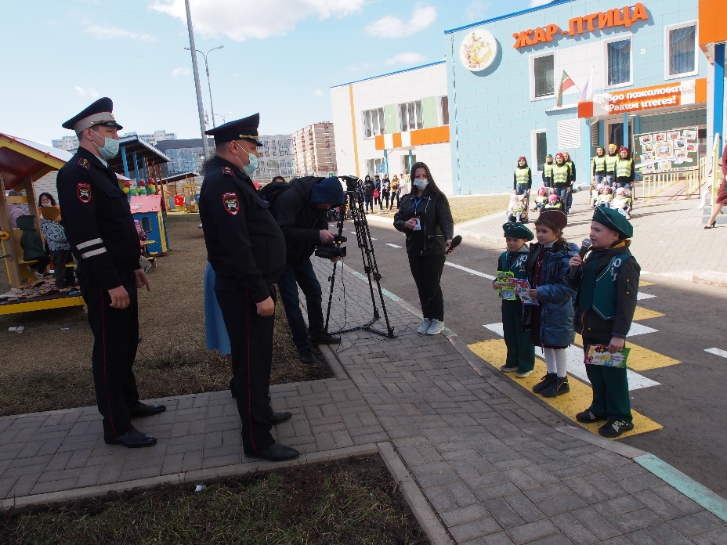
Мероприятие посвященное 85 летию ГАИ ГИБДД

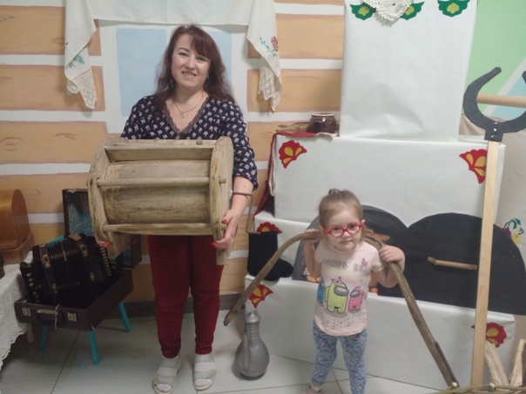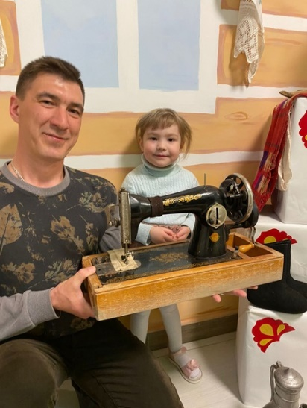
В настоящее время не менее важно воспитывать толерантное отношение детей различных национальностей к представителям других народов. Именно с такой целью и был создан Мини-музей.
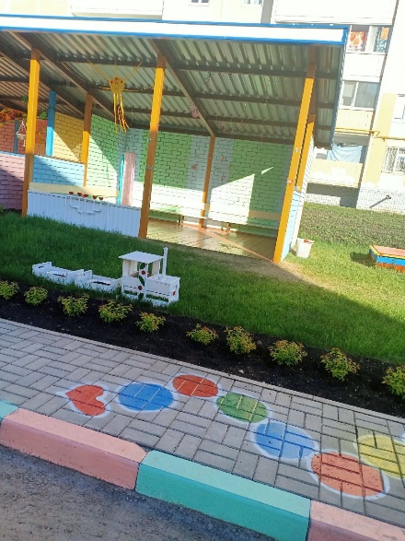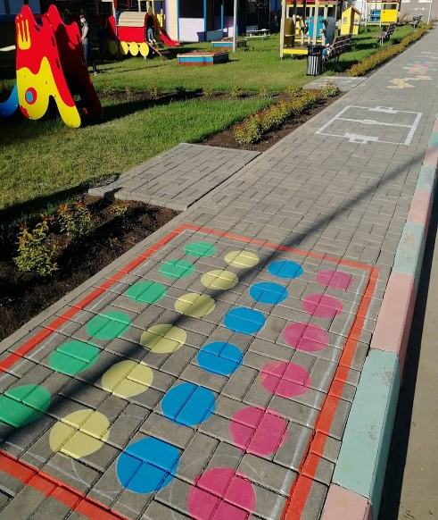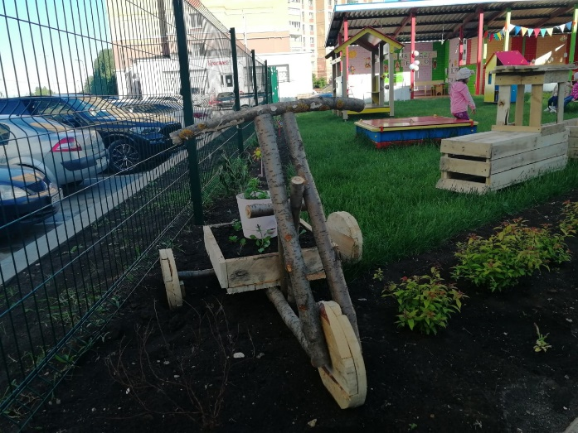
В теплое время года дошкольники больше времени проводят на свежем воздухе, и прогулочные участки детского сада превращаются в место для разнообразных игр.
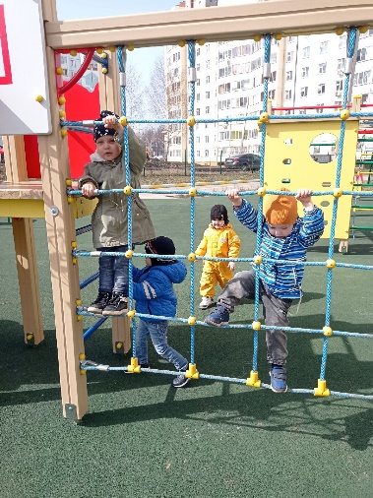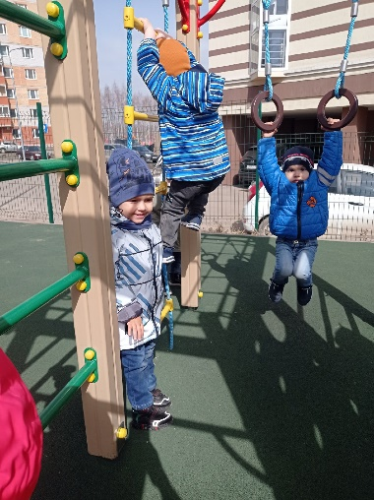
Прогулка- это укрепление здоровья, профилактика утомления, физическое и умственное развитие детей!
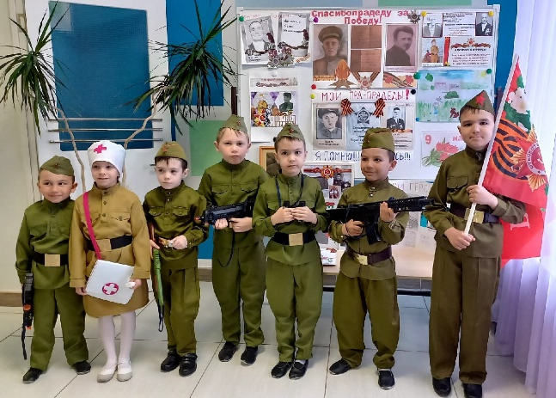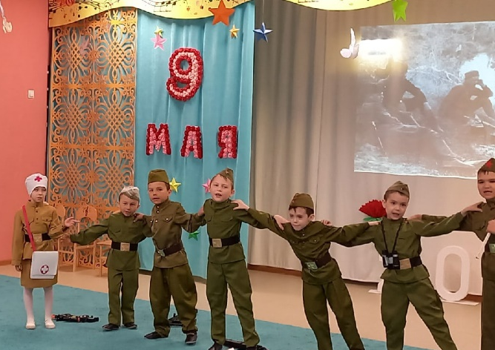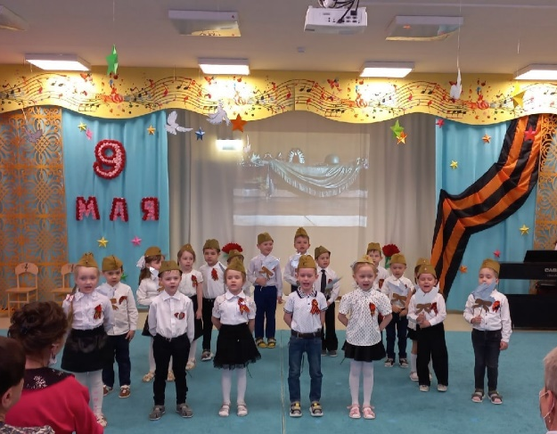
Мероприятия посвященные Дню Победы!
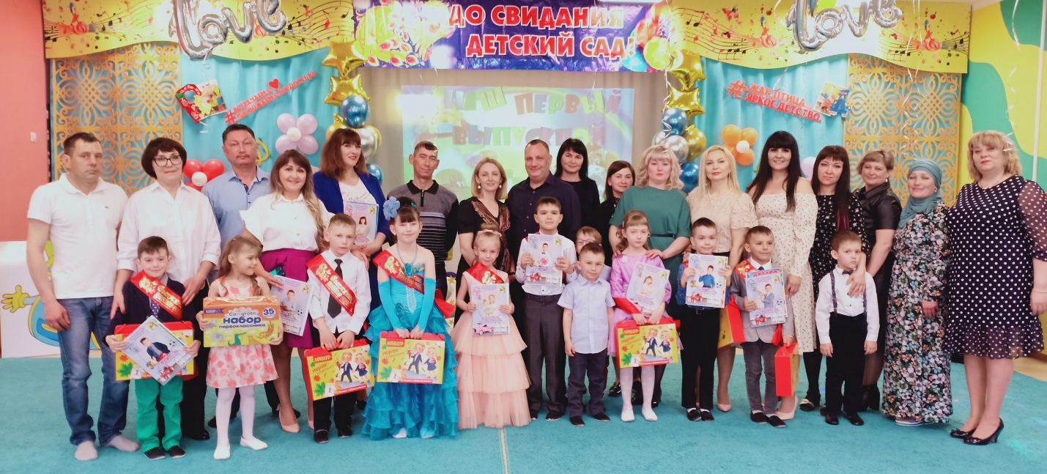
Мероприятия посвященные выпускным «До свидания детский сад»
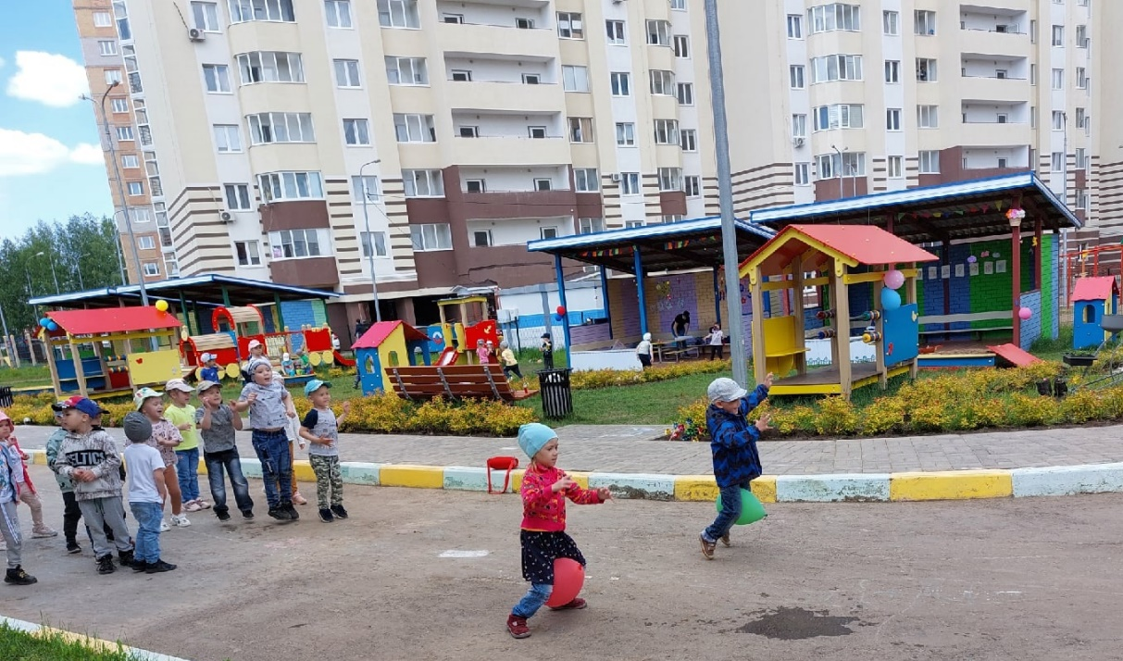
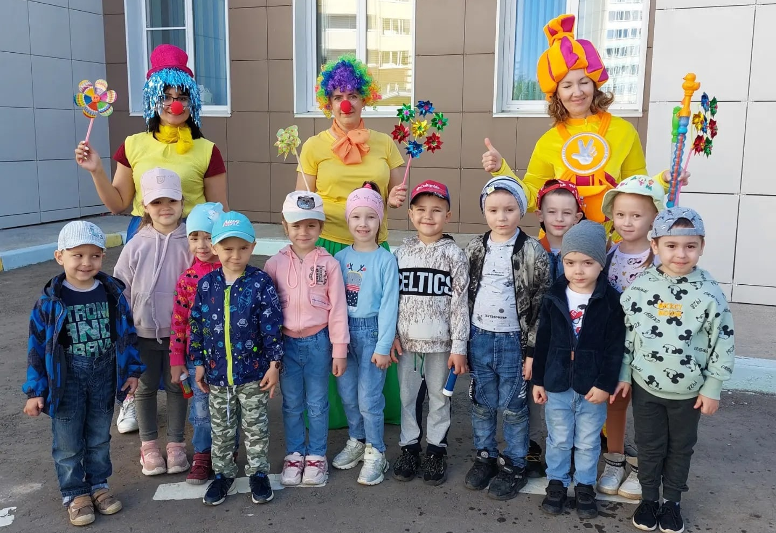
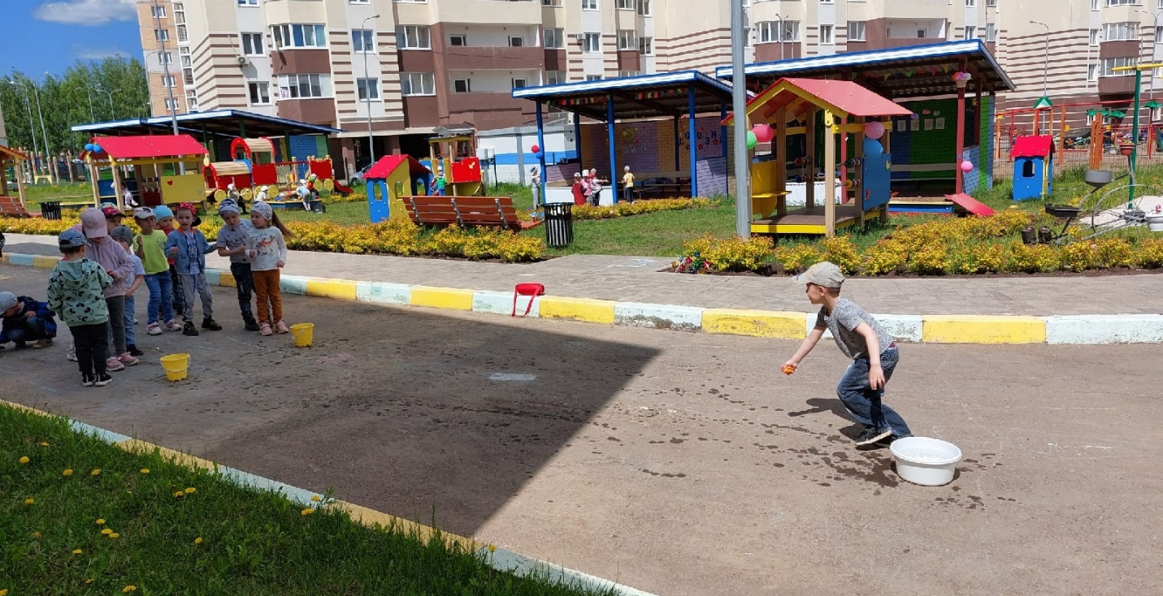
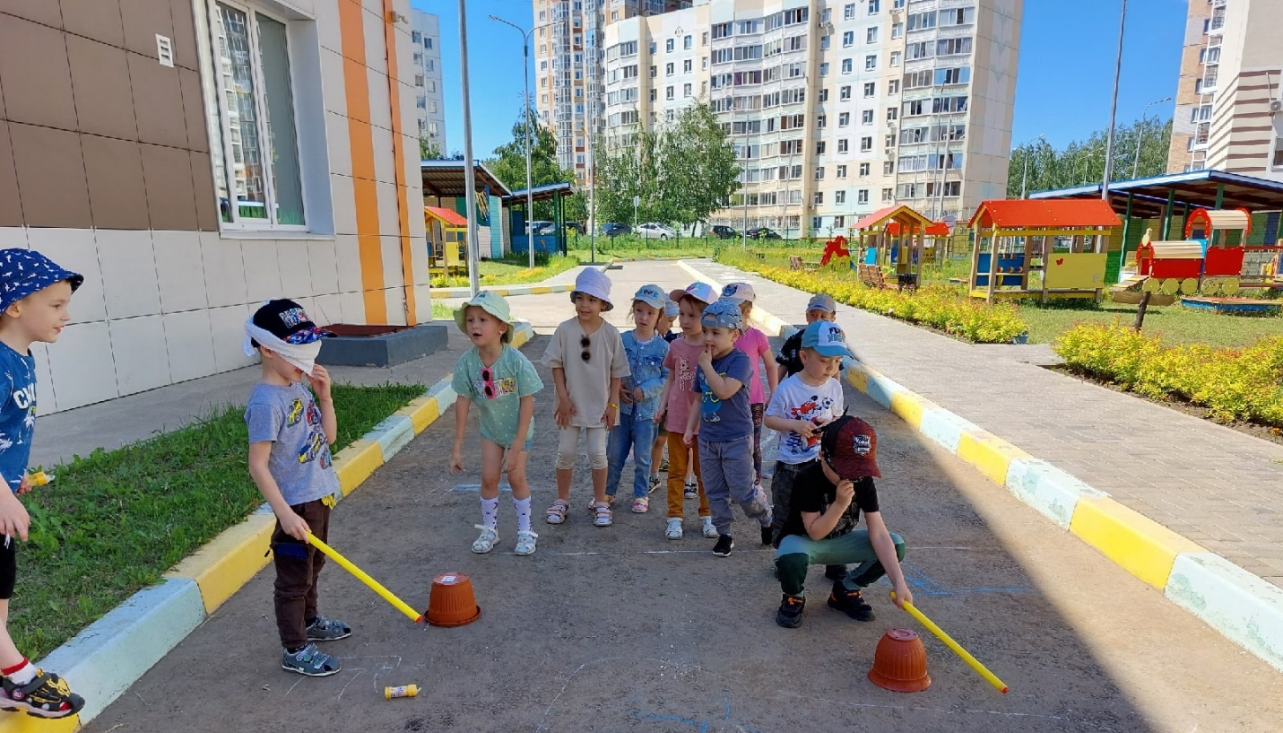
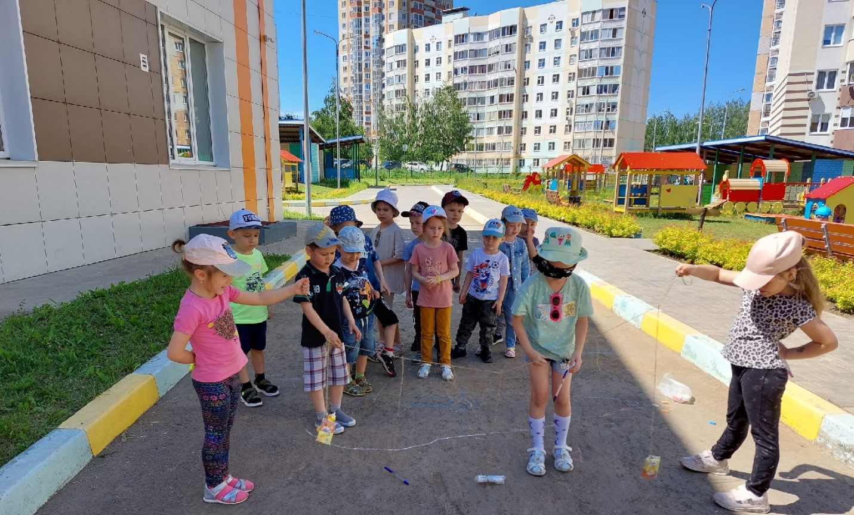
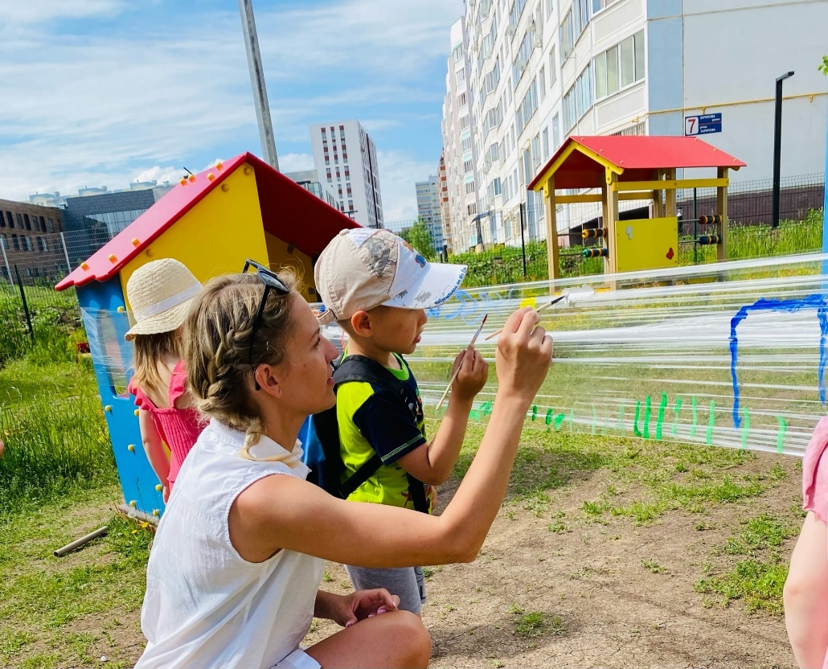
Игры на прогулке.
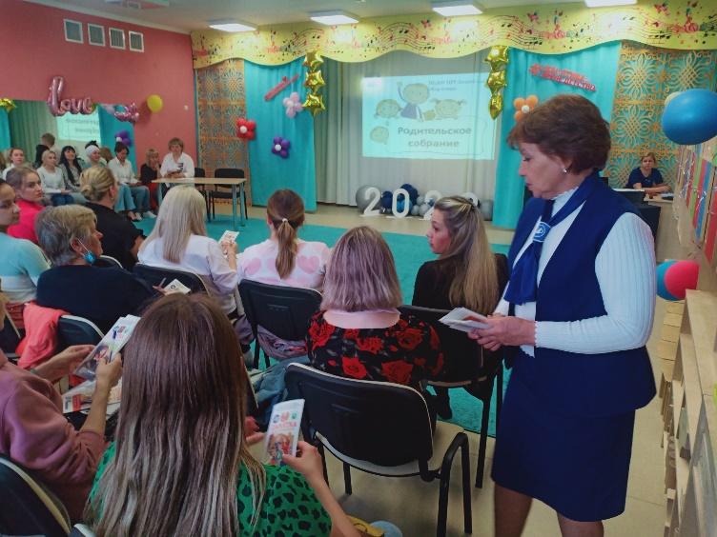
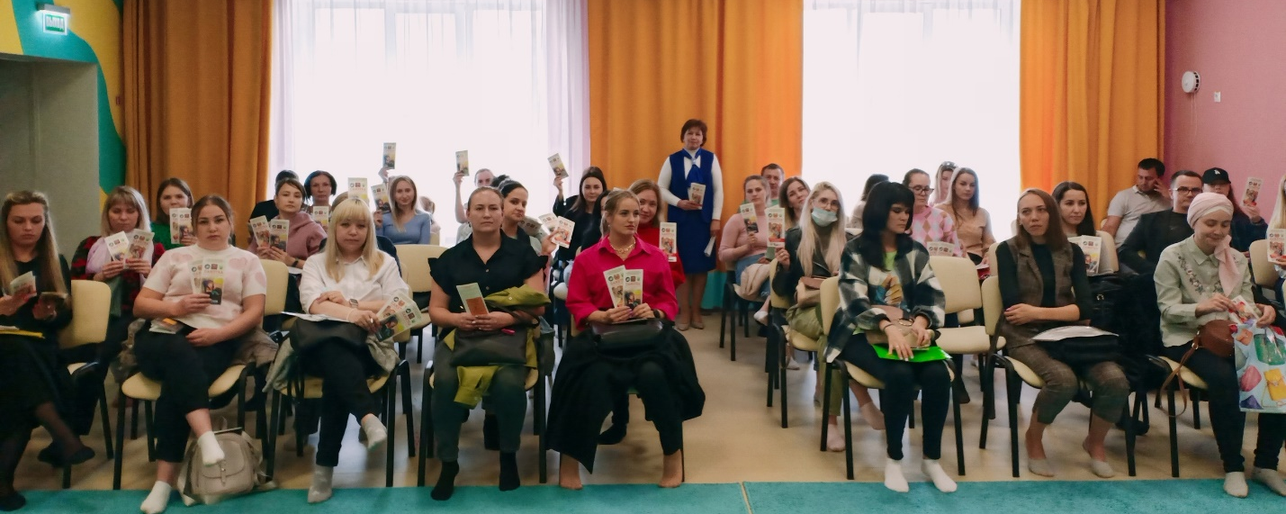
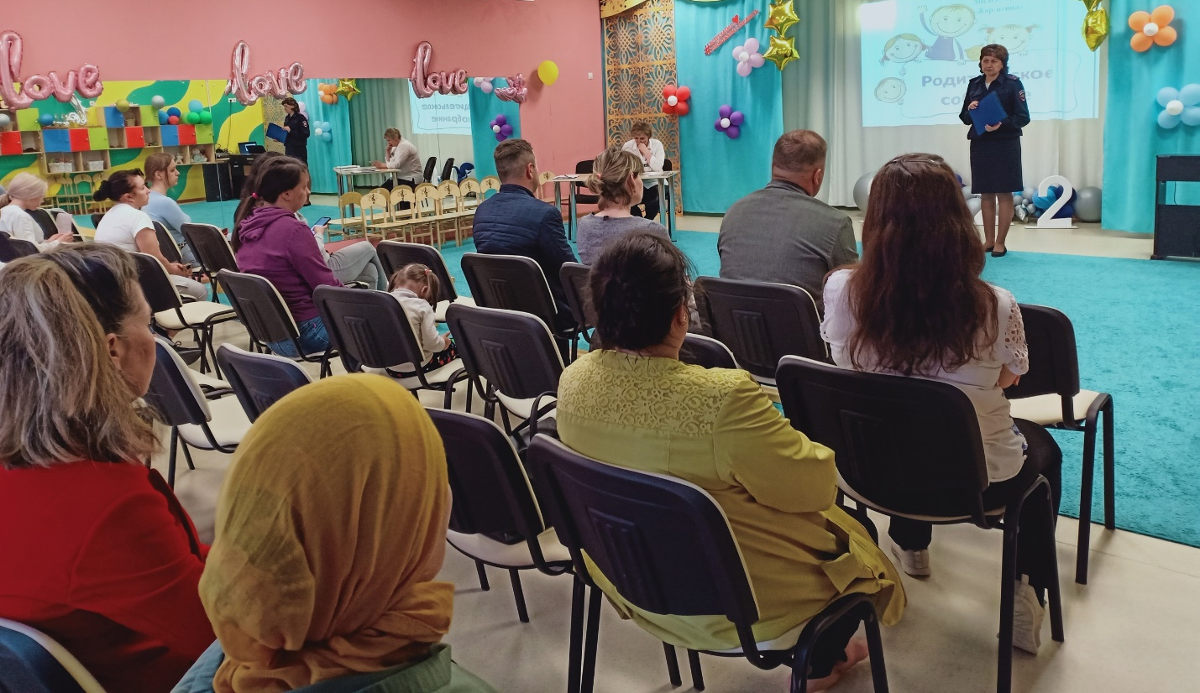
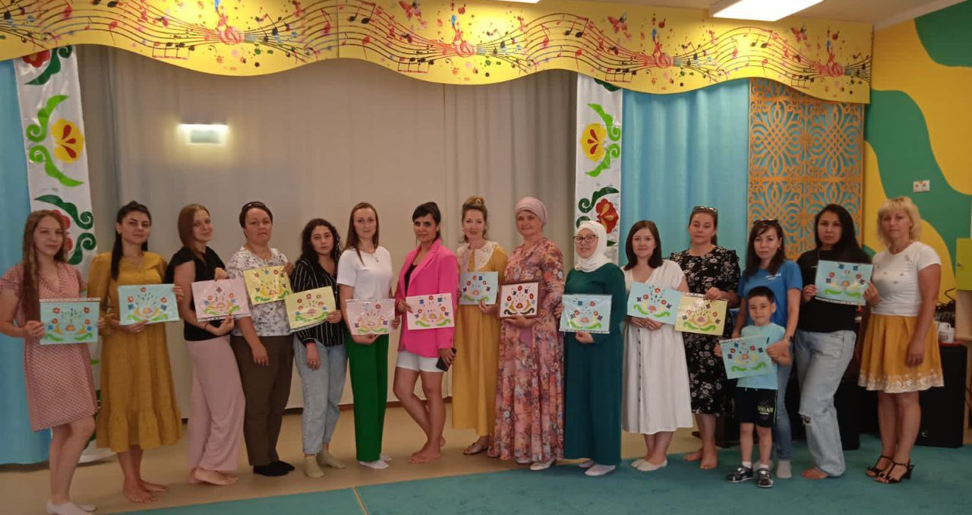
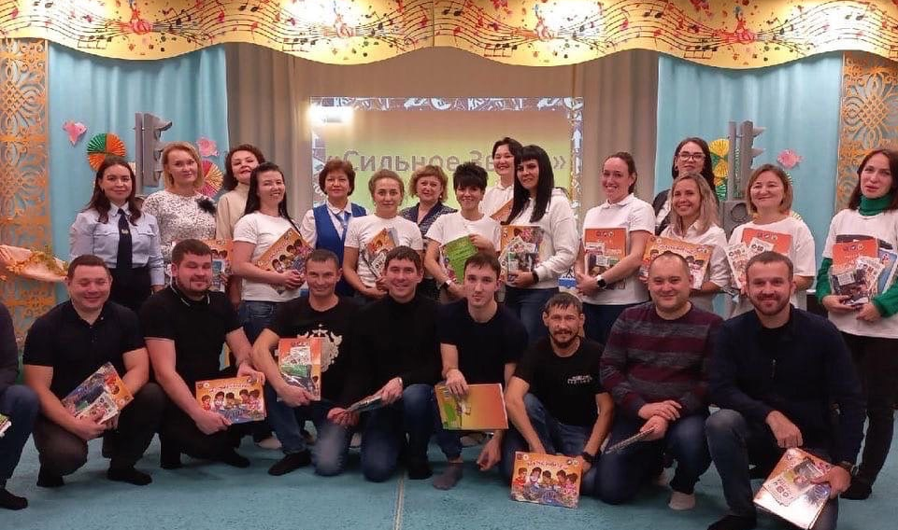
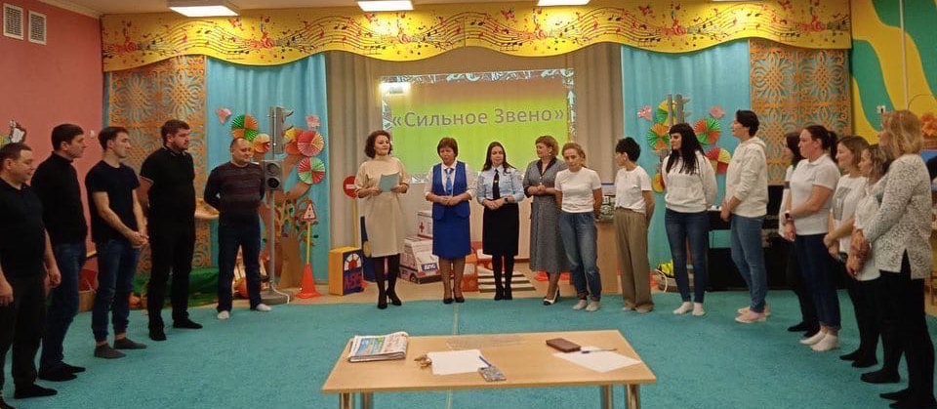
Мероприятия с родителями, родительские собрания с участием приглашенных гостей.

